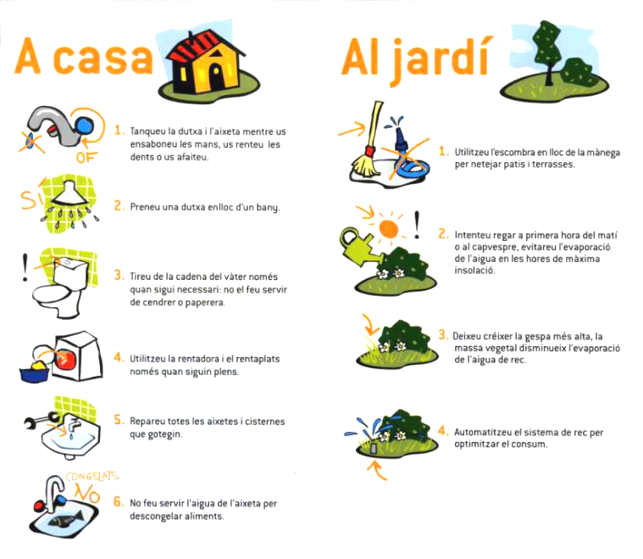
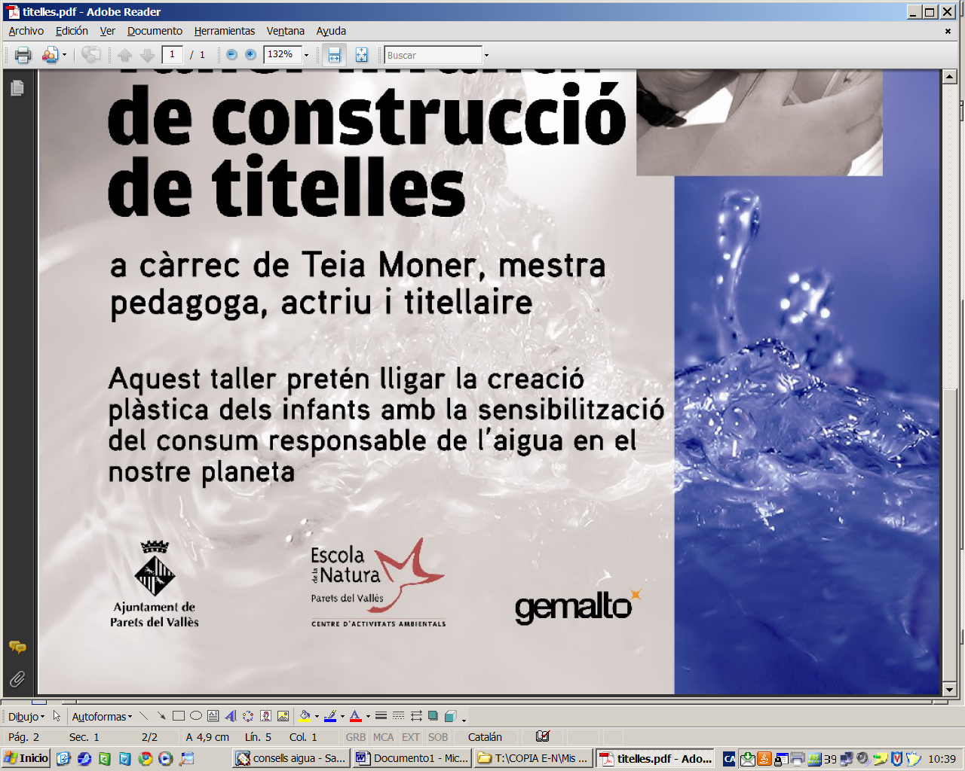
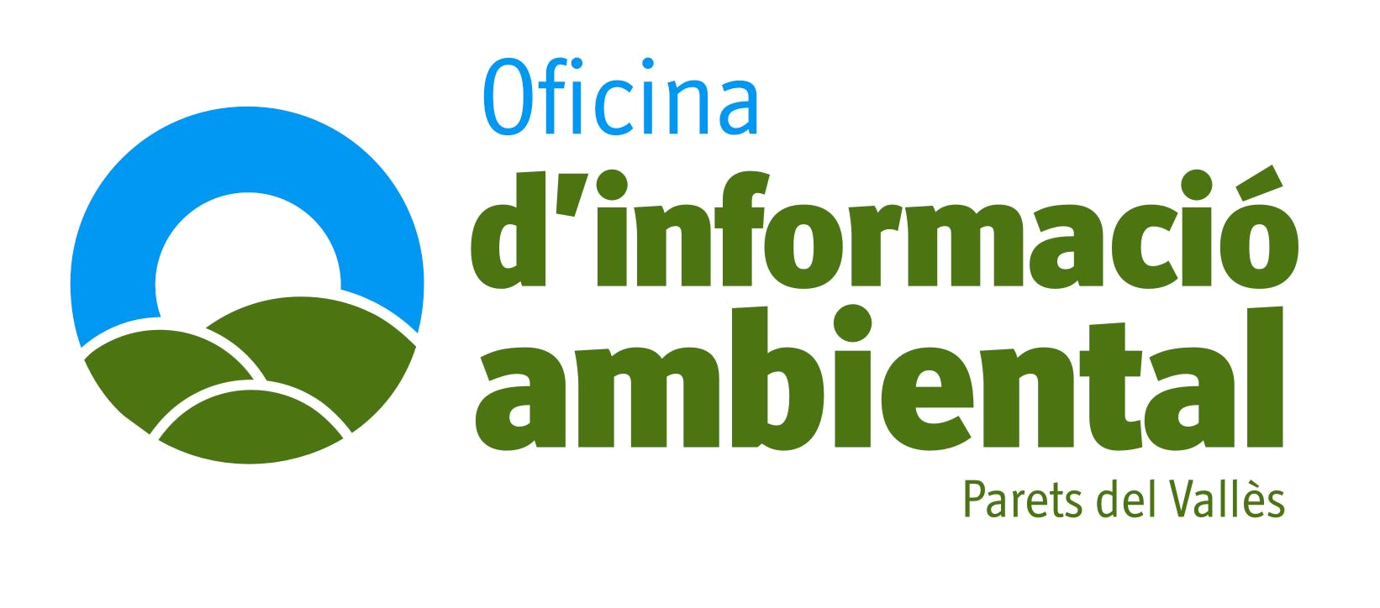
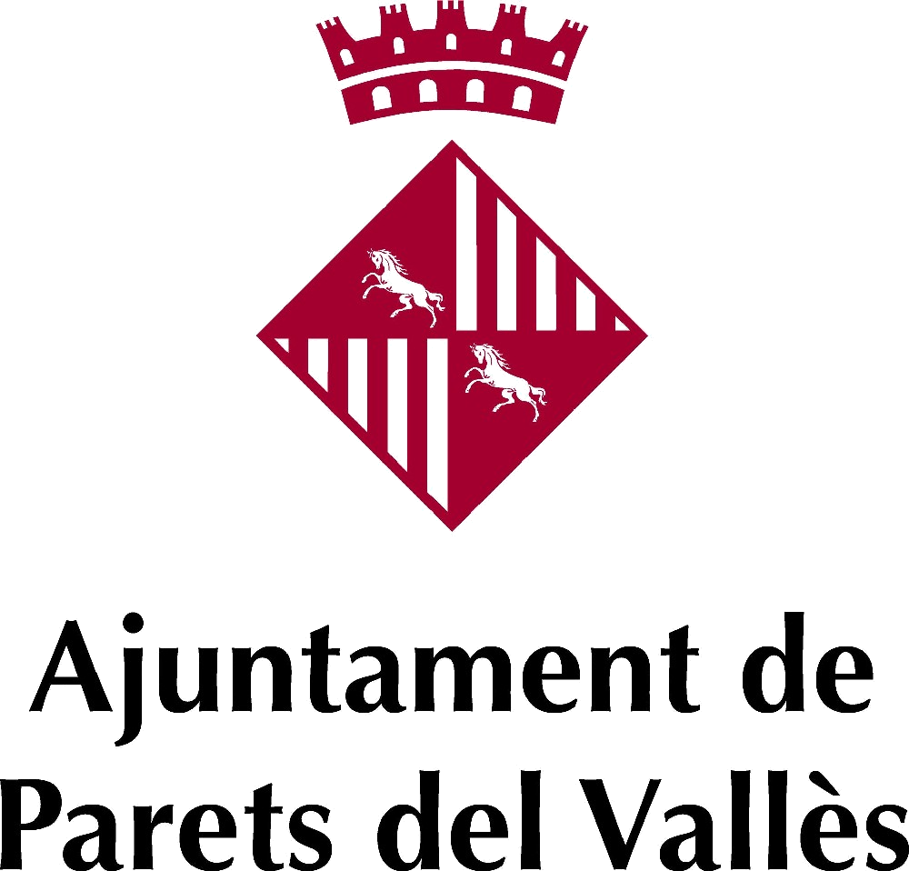
l’aigua,

segueix

essent

un bé molt escàs

Consells per l’estalvi d’aigua
Juny 2009
Oficina
d’Informació Ambiental

a/e: medi.ambient@parets.org
Web:mediambient.parets.org

